Adventi újság óvodásoknak és kisiskolásoknak

Karácsonyváró
Gyermekkuckó

2005. december

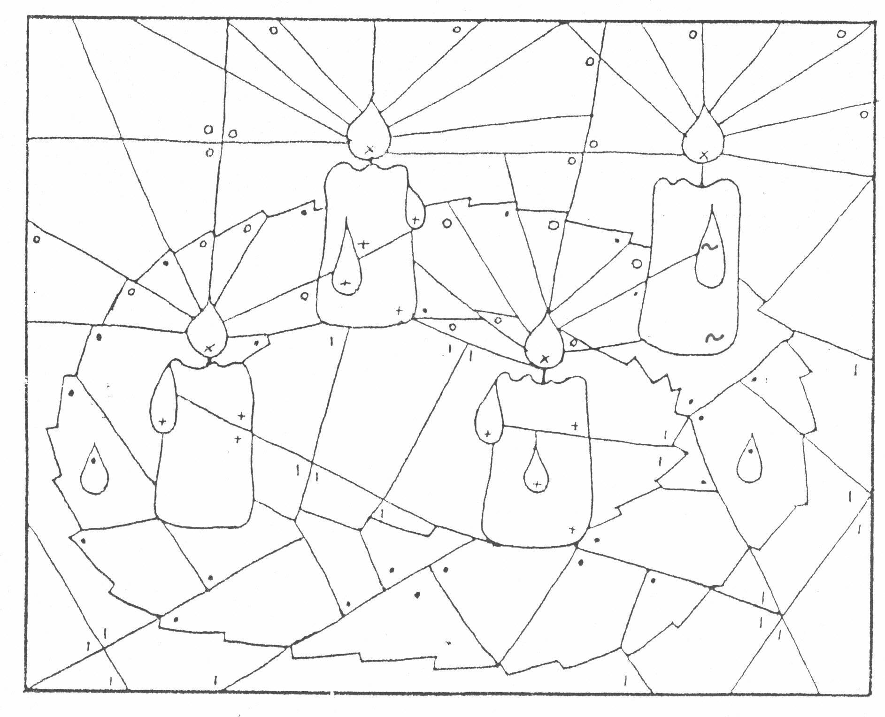
Színezd ki a képet az utasításnak megfelelően!
x= citromsárga l= barna
+= lila o= narancssárga
~= rózsaszín •= zöld

